Приложение № 5

к решению Тверской городской Думы

от «______»___________________ № _______

Фрагмент Карты градостроительного зонирования города Твери (границы территориальных зон)

Правил землепользования и застройки города Твери, утверждённых решением Тверской городской Думы от 02.07.2003 № 71

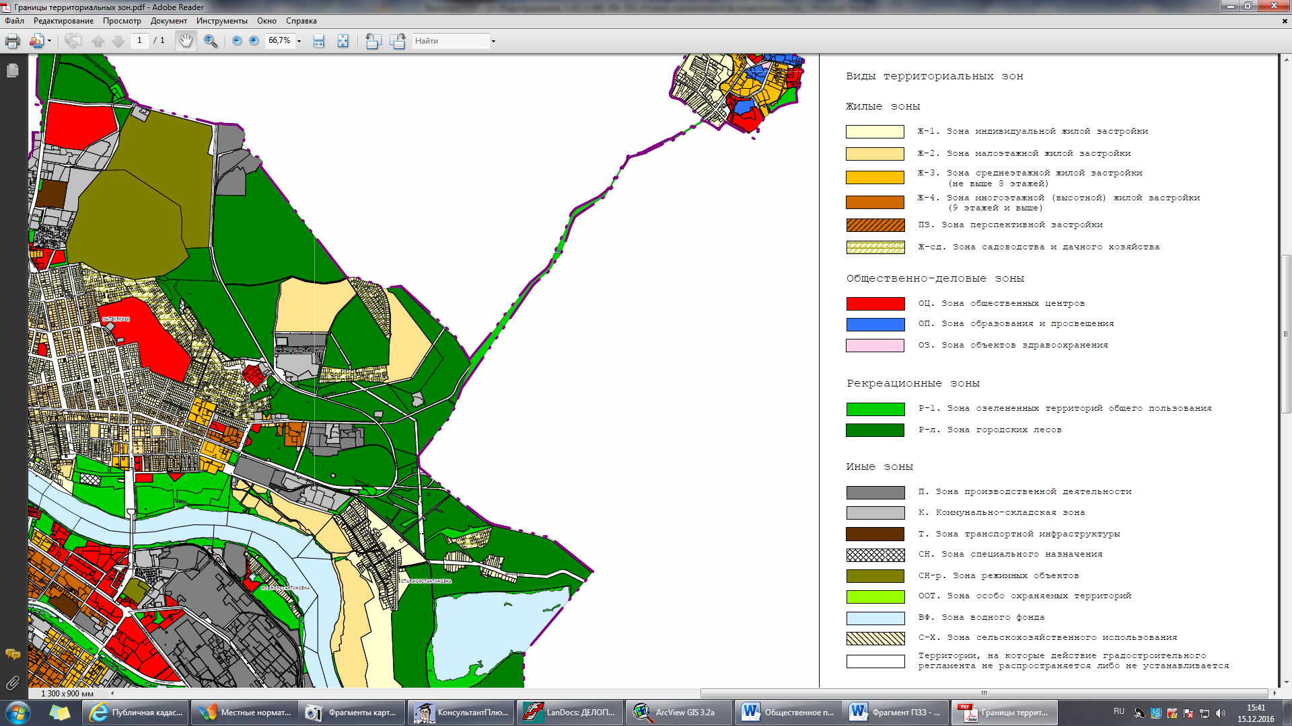

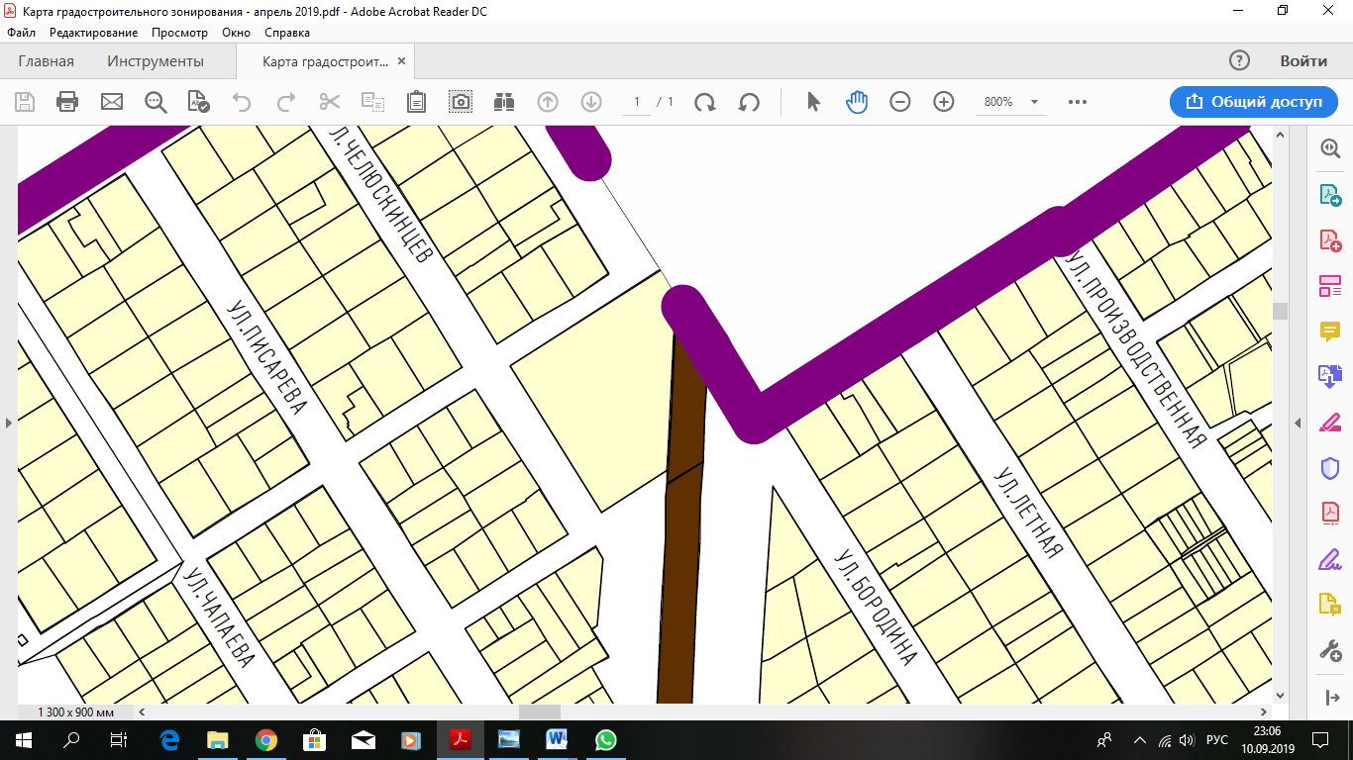

69:40:0100053:14 (адрес (местоположение): местоположение установлено относительно ориентира, расположенного в границах участка. Почтовый адрес ориентира: Тверская обл., г. Тверь, ул. Челюскинцев)